奈森设计NESSON
市场拓展/策划


关于我
技能水平

ADOBE PHOTOSHOP

MICROSOFT WORD

MICROSOFT POWERPOINT

有丰富的营销知识体系做基础；对于市场营销方面的前沿和动向有一定的了解，善于分析和吸取经验；熟悉网络推广，尤其是社会化媒体方面，有独到的见解和经验；个性开朗，容易相处，团队荣誉感强。

本人是市场营销专业毕业生，有丰富的营销知识体系做基础；
兴趣爱好

篮球 / 登山 / 手工 / 电影 / 音乐

教育背景
优势特长

写作 策划 摄影

2008.9-2012.7
奈森设计科技大学 市场营销（本科）
基本会计、统计学、市场营销、国际市场营销、市场调查与预测、商业心理学。

奖项
- 2009.10获国家奖学金
- 2010.11获“三好学生称号”
- 2010.12创意营销大赛一等奖
- 2011.4挑战杯创业计划大赛铜奖

工作经验

- 2013年10月-2015年2月 奈森设计科技有限公司 运营推广
联系我

工作地点：广东省广州市

电话号码：13500135000

邮箱地址：Service@500d.me
负责社会化媒体营销团队的搭建工作，制定相关运营策略和指标，带领团队实施计划； 网站常态运营活动规划和推进执行； 相关数据报告和统计，为公司决策层提决策依据；

- 2013年10月-2015年2月 奈森设计科技有限公司 运营推广
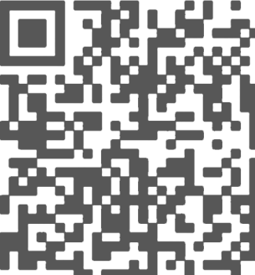
负责社会化媒体营销团队的搭建工作，制定相关运营策略和指标，带领团队实施计划； 网站常态运营活动规划和推进执行； 相关数据报告和统计，为公司决策层提决策依据

- 2013年10月-2015年2月 奈森设计科技有限公司 运营推广
负责社会化媒体营销团队的搭建工作，制定相关运营策略和指标，带领团队实施计划；网站常态运营活动规划和推进执行； 相关数据报告和统计，为公司决策层提决策依

